Théâtre :

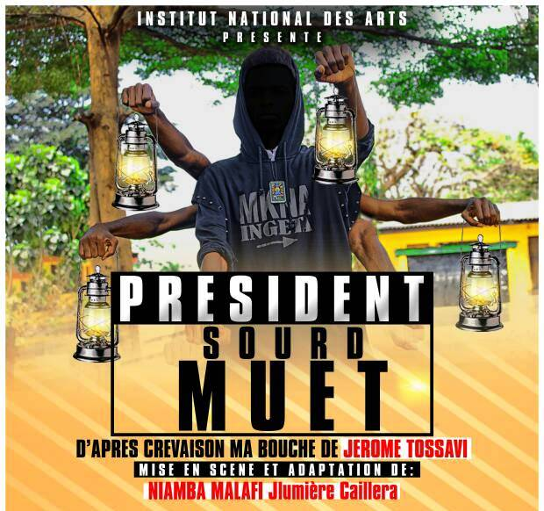

La pièce « Le Président « Sourd-muet » présenté au CWB
Au terme d’un cycle d’études universitaires, l’étudiant en RDC est sensé présenter un travail de fin cycle. Pour ceux de l’Institut National des Arts dans la faculté de l’art dramatique, c’est une mise en scène d’une pièce de théâtre. C’est le cas, dans la matinée du 20 juillet au Centre Wallonie Bruxelles. Les étudiants de cette faculté ont été devant leur jury pour faire jouer. La pièce qui nous a intéressée, c’est « le Président Sourd-muet » de Niamba Malafi JLumière Caillera. Rencontre avec le metteur en scène.
Dites-nous, d’où est cette inspiration du « Président sourd-muet » ?
En réalisation scénique, l’art dramatique, en fin d’année terminale, on nous impose une pièce de théâtre pour monter et faire jouer des acteurs sur scène. Moi, cette année, on m’avait donné la pièce « La crevaison de ma bouche » du béninois Jérôme Tosavi. Au départ, quand j’avais lu la pièce ça ne m’avait pas intéressé vu que ça parlait de la politique. Pour éviter toute interprétation, j’ai eu à l’adapter à la situation de mon pays la RDC. Bref, « Le Président Sous muet », c’est adaptation d’une pièce qui existe déjà.
Dans ma mise en scène, il y a des effets sonores et des voix téléphoniques simplement parce que j’ai eu beaucoup d’empêchements dans l’élaboration de ce travail. Il y avait des acteurs qui jouaient et chantaient mais qui ont été remplacés par tous les effets sonores puisqu’ils n’étaient plus disponibles pour travailler avec moi. Et pour ne pas échouer, j’ai eu à surmonter à toutes ses épreuves et moi-même, le metteur en scène j’étais obligé de monter sur scène pour couvrir ce trou-là. Et l’utilisation de la lampe tempête sur scène est juste de la lumière qui cadre avec mon concept « Mwinda na Molili », qui est mon état d’esprit et mon festival.
Est-ce que vous n’avez pas fait la parodie du Président de la RDC qui ne parle presque pas ?
Loin de là. Notre président n’est pas malade. Sur scène, nous avions un président sourd-muet qui était malade avec de perte de mémoire. Ça, c’est du théâtre pur. Là, c’est la vraie scène. Or, la vie reste la vie, le Président reste Président, on lui doit du respect. Mais en même temps, l’artiste ne doit pas se taire lorsqu’il faut parler.
Est-ce qu’il y a des dates pour d’autres présentations ?
Nous avons présenté cette pièce aujourd’hui pour le compte de l’INA. Avec le concours des hommes des médias, si les acheteurs ou opérateurs culturels se manifestent pour l’acheter pour une production sur scène, tant mieux. Nous sommes capables de vendre ce bon produit. Ça sera comme si on me donnait l’argent pour aller créer mes propres entreprises. Donc, on est disponible d’aller le jouer partout et en importe quel moment.
Onassis Mutombo

